**Escuela Normal de Educación Preescolar**

### Curso: Creación Literaria

**Maestro:** Silvia Banda Servín

“Evidencia de unidad 3”

**Competencias de la Unidad 3:**

* Detecta los procesos de aprendizaje de sus alumnos para favorecer su desarrollo cognitivo y socio-emocional.
* Plantea las necesidades formativas de los alumnos de acuerdo con los procesos cognitivos implícitos en el desarrollo del lenguaje oral y escrito.
* Integra recursos de la investigación educativa para enriquecer su práctica profesional, expresando su interés por el conocimiento, la ciencia y la mejora de la educación
* - Usa los resultados de la investigación para profundizar en el conocimiento y los procesos de aprendizaje de sus alumnos.
* -Utiliza los recursos metodológicos y técnicos de la investigación para explicar, comprender situaciones educativas y mejorar su docencia.
* Emplea los medios tecnológicos y las fuentes de información científicas disponibles para mantenerse actualizado con respecto al desarrollo lingüístico de los alumnos

.**Alumna:** Cynthia González García #8

27/06/2021

**Binomio fantástico**

El binomio fantástico es una propuesta del lingüista italiano Gianni Rodari y consiste en la unión de dos palabras de distinto orden semántico y la formación mediante complementos y preposiciones de todas las combinaciones posibles entre ellas.

Consiste en enfrentar dos palabras extrañas entre sí. Resulta muy importante que las palabras sean suficientemente lejanas la una de la otra. Un ejemplo seria: Perro- armario Objetivo Provocar a nuestra imaginación para que establezca un parentesco. Se construye así un conjunto “fantástico” en el que pueden convivir los dos elementos extraños.

Se trata de buscar dos palabras (alejadas) y al azar. Una de las palabras “provocará” a la otra y la hará salir de su camino habitual, para descubrir nuevos significados. Con estas dos palabras, la imaginación se pondrá en movimiento buscándoles una situación (fantástica) para que ambos elementos puedan convivir.

**EL NIÑO Y LOS CLAVOS:**

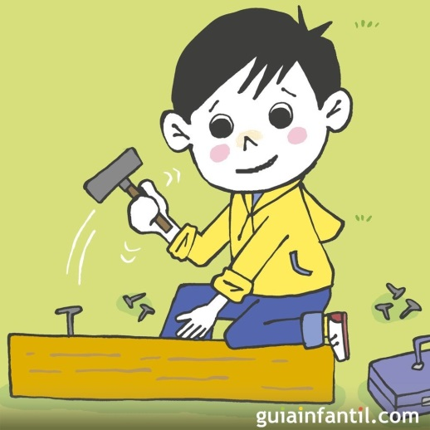Había un niño que tenía muy mal carácter. Un día, su padre le dio una bolsa con clavos y le dijo que cada vez que perdiera la calma, clavase un clavo en la cerca del patio de la casa. El primer día, el niño clavó 37 clavos. Al día siguiente, menos, y así el resto de los días. Él pequeño se iba dando cuenta que era más fácil controlar su genio y su mal carácter que tener que clavar los clavos en la cerca. Finalmente llegó el día en que el niño no perdió la calma ni una sola vez y fue alegre a contárselo a su padre. ¡Había conseguido, finalmente, controlar su mal temperamento! Su padre, muy contento y satisfecho, le sugirió entonces que por cada día que controlase su carácter, sacase un clavo de la cerca. Los días pasaron y cuando el niño terminó de sacar todos los clavos fue a decírselo a su padre.

|  |  |  |  |  |  |
| --- | --- | --- | --- | --- | --- |
| **INDICADORES** | LO TIENE | NO LO TIENE | PTS | OBSERVACIONES | TOTAL |
| **TEXTO NARRATIVO** | | | | | |
| 1.Presenta al inicio de la historia las **dos palabras sustantivas** que relacionará y que no tienen relación semántica entre sí. |  |  | 5 |  |  |
| 2. Posee un título creativo, llamativo y está relacionado al texto. |  |  | 5 |  |  |
| 3. Presenta la historia a partir de un planteamiento, desarrollo y desenlace a partir de la relación del binomio de sustantivos. |  |  | 20 |  |  |
| 5. Utiliza y remarca conectores (como preposiciones) en la redacción de la historia para distinguir su secuencia. |  |  | 5 |  |  |
| 4. Hay precisión de la voz narrativa |  |  | 5 |  |  |
| 6. Contiene variedad de personajes además del personaje principal  (antagonista, secundarios e incidentales). |  |  | 15 |  |  |
| 7. Muestra a los personajes y lugares a través de las descripciones precisas. |  |  | 15 |  |  |
| 8. Incluye imágenes alusivas a la historia narrada. |  |  | 10 |  |  |
| 9. Presenta la historia una extensión de dos páginas como máximo y un mínimo de página y media. |  |  | 3 |  |  |
| 10. Redacta un texto reflexivo en torno a la creación de su historia y la importancia de la creación literaria para utilizar en el jardín de niños. |  |  | 15 |  |  |
| 11. Contiene una portada con datos completos |  |  | 2 |  |  |
|  |  |  |  |  |  |
|  |  |  |  |  |  |
| TOTAL |  |  | 100 |  |  |